
แผนการจัดการเรียนรู้ที่ ๖

ชั้นประถมศึกษาปีที่ ๒ เวลา ๑ ชั่วโมง
หน่วยการเรียนรู้ที่ ๔
มาตรา กม
สรุปความรู้มาตรา กม
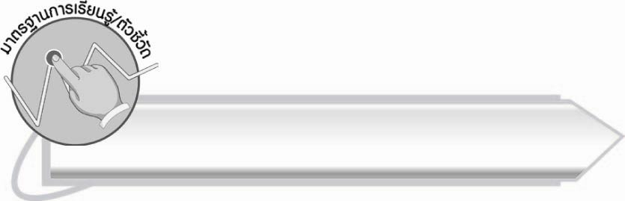
มาตรฐานการเรียนรู้/ตัวชี้วัด

มาตรฐานการเรียนรู้
มาตรฐาน ท ๔.๑ เข้าใจธรรมชาติของภาษาและหลักภาษาไทย การเปลี่ยนแปลงของภาษา
และพลังของภาษา ภูมิปัญญาทางภาษา และรักษาภาษาไทยไว้เป็นสมบัติของชาติ
ตัวชี้วัด
ท ๔.๑ ป. ๒/๒ เขียนสะกดคำและบอกความหมายของคำ


จุดประสงค์การเรียนรู้สู่ตัวชี้วัด

๑. สรุปความรู้เกี่ยวกับคำที่อยู่ในมาตรา กม (K)
๒. เขียนแผนภาพความคิดเกี่ยวกับลักษณะของคำในมาตรา กม ได้ (P)
๓. เห็นความสำคัญของการเรียนรู้คำที่ใช้ในภาษาไทย (A)

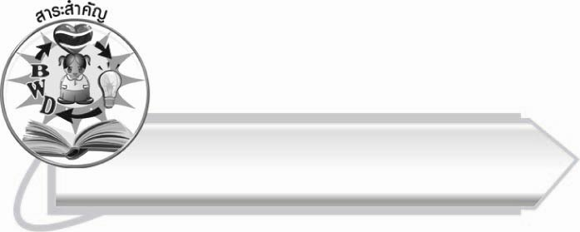
สาระสำคัญ

คำที่ใช้ในชีวิตประจำวันมีคำที่อยู่ในมาตรา กม รวมอยู่ด้วย

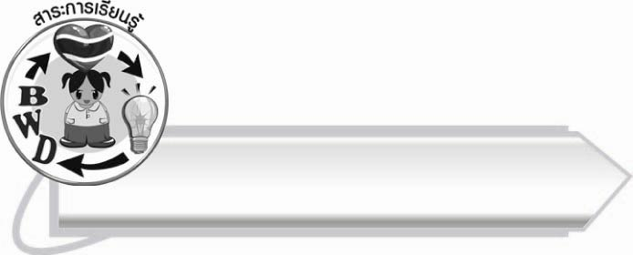
สาระการเรียนรู้

สรุปความรู้มาตรา กม


สมรรถนะสำคัญของผู้เรียน

๑. ความสามารถในการสื่อสาร
- ทักษะการอ่าน
- ทักษะการเขียน
- ทักษะการฟัง การดู และการพูด
๒. ความสามารถในการคิด
- การสังเคราะห์
- การจัดระบบความคิดเป็นแผนภาพ
- การสรุปความรู้
๓. ความสามารถในการแก้ปัญหา
๔. ความสามารถในการใช้ทักษะชีวิต



คุณลักษณะอันพึงประสงค์

ใฝ่เรียนรู้
ตัวชี้วัดที่ ๔.๑ ตั้งใจ เพียรพยายามในการเรียนและเข้าร่วมกิจกรรมการเรียนรู้
มุ่งมั่นในการทำงาน
ตัวชี้วัดที่ ๖.๑ ตั้งใจและรับผิดชอบในการปฏิบัติหน้าที่การงาน
ตัวชี้วัดที่ ๖.๒ ทำงานด้วยความเพียรพยายามและอดทนเพื่อให้งานสำเร็จ
ตามเป้าหมาย

รักความเป็นไทย
ตัวชี้วัดที่ ๗.๒ เห็นคุณค่าและใช้ภาษาไทยในการสื่อสารได้อย่างถูกต้อง
เหมาะสม


ชิ้นงานหรือภาระงาน (หลักฐาน ร่องรอยแสดงความรู้)

แผนภาพความคิดสรุปความรู้เรื่อง มาตรา กม

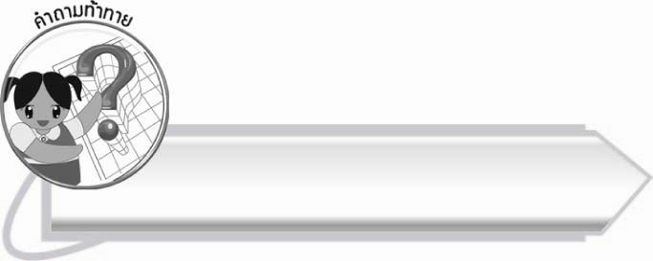
คำถามท้าทาย

ถ้าให้นักเรียนเปรียบเทียบคำว่า “ราม กับ มาร” นักเรียนจะอธิบายได้ว่าอย่างไร
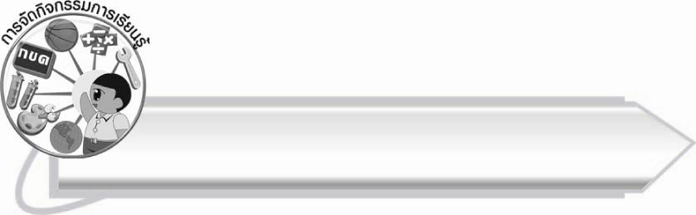
การจัดกิจกรรมการเรียนรู้

๑. ให้นักเรียนร่วมกันแสดงความคิดเห็นโดยครูใช้คำถามท้าทาย ดังนี้
๏ ถ้าให้นักเรียนเปรียบเทียบคำว่า “ราม กับ มาร” นักเรียนจะอธิบายได้ว่าอย่างไร
๒. ให้นักเรียนเล่นเกมคิดคำ มาตรา กม ๒ พยางค์ สลับกันเป็นกลุ่มตามแถว หรือกลุ่มที่นักเรียนนั่ง กลุ่มใดคิดได้ภายใน ๑๐ วินาที ไม่มีติดขัด กลุ่มนั้นเป็นฝ่ายชนะ โดยครูบันทึกคำเหล่านั้นบนกระดาน และกล่าวชื่นชมตามความเหมาะสม
๓. ให้นักเรียนร่วมกันแสดงความคิดเห็นในการเล่นเกมว่าต้องมีสมาธิ คิดคล่อง และยกตัวอย่างคำ
ที่อยู่ในมาตราให้ได้
๔. ให้นักเรียนช่วยกันแต่งประโยคจากคำบนกระดาน ฝึกทักษะการคิดสังเคราะห์ การเรียนรู้ความหมายของคำ และนำไปใช้ได้ถูกต้อง

๕. ให้นักเรียนอ่านบทร้อยกรองต่อไปนี้ และสังเกตคำที่มี ม เป็นตัวสะกด เพื่อพัฒนาความเข้าใจ
ครูช่วยแนะนำคำที่นักเรียนอ่านไม่ได้
จิ้มลิ้มยิ้มกริ่มนั่งชิมมะขาม
ยินเสียงโครมคราม ตูมตามดังลั่น
เอ๊ะใครซุ่มซ่ามร้องถามทันควัน
ถังไอศกรีมฉันนั้นอยู่ดีหรือ
จุ๋มจิ๋มตกใจคว้าไม้ในมือ
ใครมาบอกชื่อถ้าดื้อไม่ฟัง
ต้วมเตี้ยมคลานไปเห็นโคมไฟพัง
ร้องไห้เสียงดังนั่งหน้าเศร้าใจ
อัชชา แสงอัสนีย์

๖. ให้นักเรียนเขียนคำตามคำบอก ๕ คำ ครูติดบัตรคำเฉลยบนกระดาน นักเรียนแลกกันตรวจสอบความถูกต้อง จากนั้นอ่านออกเสียงพร้อมกัน
หลุม
แมงมุม
ไทรงาม
ออมสิน
กระเทียม

๗. ให้นักเรียนและครูร่วมกันสรุปความรู้ ดังนี้
๏ คำที่ใช้ในชีวิตประจำวันมีคำที่อยู่ในมาตรา กม รวมอยู่ด้วย
๘. ให้นักเรียนเขียนแผนภาพความคิดสรุปความรู้เรื่อง มาตรา กม แล้วร่วมกันตรวจสอบความถูกต้อง
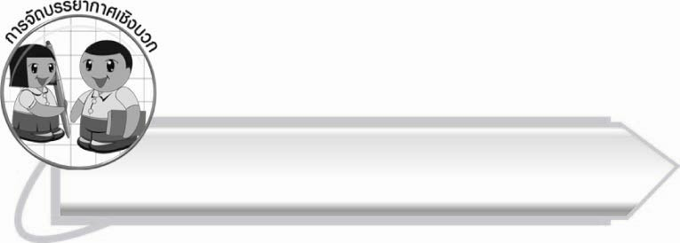
การจัดบรรยากาศเชิงบวก

ให้นักเรียนฝึกคิดคำแล้วนำมาแต่งประโยคเพื่อเรียนรู้ความหมายของคำ ครูเป็นผู้แนะนำ
ให้นักเรียนเข้าใจความหมายของคำมากยิ่งขึ้น และนำไปใช้ได้อย่างถูกต้อง

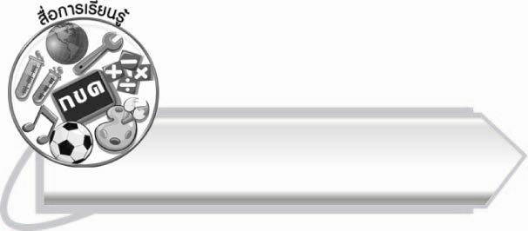
สื่อการเรียนรู้

-
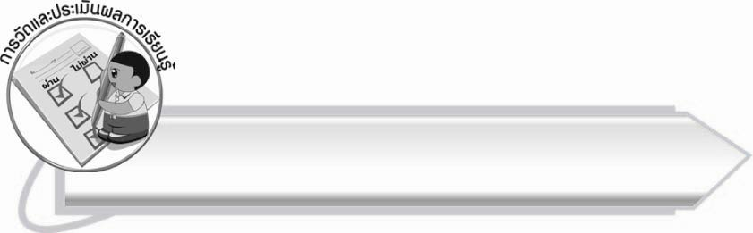
การวัดและประเมินผลการเรียนรู้

๑. วิธีการวัดและประเมินผล
๑.๑ สังเกตพฤติกรรมของนักเรียนในการเข้าร่วมกิจกรรม
๑.๒ สังเกตพฤติกรรมของนักเรียนในการเข้าร่วมกิจกรรมกลุ่ม
๒. เครื่องมือ
๒.๑ แบบสังเกตพฤติกรรมการเข้าร่วมกิจกรรม
๒.๒ แบบสังเกตพฤติกรรมการเข้าร่วมกิจกรรมกลุ่ม
๓. เกณฑ์การประเมิน
๓.๑ การประเมินพฤติกรรมการเข้าร่วมกิจกรรม
ผ่านตั้งแต่ ๒ รายการ ถือว่า ผ่าน
ผ่าน ๑ รายการ ถือว่า ไม่ผ่าน
๓.๒ การประเมินพฤติกรรมการเข้าร่วมกิจกรรมกลุ่ม
คะแนน ๙ - ๑๐ ระดับ ดีมาก
คะแนน ๗ - ๘ ระดับ ดี
คะแนน ๕ - ๖ ระดับ พอใช้
คะแนน ๐ - ๔ ระดับ ควรปรับปรุง

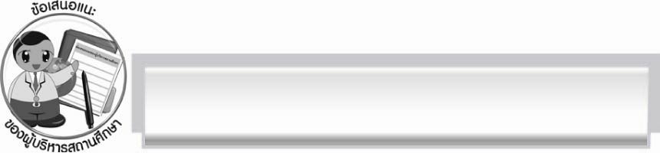
ข้อเสนอแนะของผู้บริหารสถานศึกษา
______________________________________________________________________________
______________________________________________________________________________
______________________________________________________________________________
______________________________________________________________________________
______________________________________________________________________________
______________________________________________________________________________
______________________________________________________________________________
______________________________________________________________________________
______________________________________________________________________________
______________________________________________________________________________
______________________________________________________________________________
______________________________________________________________________________
______________________________________________________________________________
______________________________________________________________________________
______________________________________________________________________________
______________________________________________________________________________
______________________________________________________________________________
______________________________________________________________________________
______________________________________________________________________________
______________________________________________________________________________
______________________________________________________________________________
______________________________________________________________________________
______________________________________________________________________________
______________________________________________________________________________

ลงชื่อ_________________________ (ผู้บริหารสถานศึกษา)
(_________________________)
________/________/_______


บันทึกหลังการสอน

ผลการจัดการเรียนการสอน

______________________________________________________________________________
______________________________________________________________________________
______________________________________________________________________________
______________________________________________________________________________
______________________________________________________________________________
______________________________________________________________________________

ปัญหา/อุปสรรค

______________________________________________________________________________
______________________________________________________________________________
______________________________________________________________________________
______________________________________________________________________________
______________________________________________________________________________
______________________________________________________________________________

แนวทางแก้ไข

______________________________________________________________________________
______________________________________________________________________________
______________________________________________________________________________
______________________________________________________________________________
______________________________________________________________________________
______________________________________________________________________________

ลงชื่อ_____________________________ (ผู้บันทึก)
(_________________________)
________/________/_______

